
ГАУСО СО «КЦСОН города Каменска-Уральского»
Школа пожилого возраста
По направлению: «Компьютерная грамотность»
Тема: «Освоение программы MicrosoftPowerPoint. Освоение программы MicrosoftExcel»
Руководитель: Специалист по социальной работе Апанасенкова В.В.





Шаг 1. Запускаем PowerPoint.
Для того чтобы начать создание презентации, достаточно просто запустить программу PowerPoint. Это можно сделать с помощью ярлыка на рабочем столе.
Если же на вашем рабочем столе нет ярлыка PowerPoint, то вы можете запустить эту программу с помощью поиска в меню «Пуск». Для этого откройте меню «Пуск» и введите в поиск «PowerPoint».
Шаг № 2. Выбираем дизайн будущей презентации.
После того, как PowerPoint запущен можно сразу приступать к созданию презентации. Лучше всего начать с дизайна, для этого перейдите на вкладку «Дизайн». На этой вкладке вы увидите большой список готовых дизайнов презентации. Выберите один из доступных вариантов.
Справа от списка готовых дизайнов, есть кнопки «Цвета», «Шрифты», «Эффекты» и «Стили фона». С помощью этих кнопок можно подогнать выбранный дизайн под ваши требования. Вы можете изменить цвет и шрифт текста, цвет фона презентации, а также добавить дополнительные эффекты.
Если готовых дизайнов вам недостаточно, то вы можете поискать в интернете другие шаблоны для презентаций PowerPoint.
Шаг № 3. Создание слайдов.
После выбора дизайна, можно начинать создавать слайды будущей презентации. Делается это при помощи кнопки «Создать слайд», которая находится на вкладке «Главная». Нажмите на стрелку вниз, под кнопкой «Создать слайд», так чтобы открылось меню с доступными слайдами.
В открывшемся меню вы увидите слайды нескольких типов. Это: «Титульный слайд, слайд «Заголовок и объект», слайд «Заголовок раздела», слайд «Два объекта» и т.д. Выберите подходящий вам тип слайда и кликните по нему мышкой. Для примера мы создадим слайд «Заголовок и объект». В результате появится новый слайд с заголовком в верхней части слайда и пустым полем внизу.
Шаг № 4. Заполнение созданных слайдов.
После создания слайда его можно заполнить информацией. Для начала можно изменить заголовок слайда, для этого кликаем два раза мышкой по надписи: «Заголовок слайда» и вводим другой текст.
После того, как заголовок введен, можно заполнять пустое поле под заголовком. Если под заголовком должен быть текст, то просто кликаем по пустому полю и вводим нужный текст.

Если же под заголовком должна быть какая-то другая информация, например, видео или картинка, то для этого нужно воспользоваться кнопками, которые находится посередине этого поля. Здесь доступно шесть кнопок для вставки таблиц, диаграмм, рисунков SmartArt, фотографий, картинок из библиотеки PowerPoint и видео.
При создании презентаций в PowerPoint чаще всего вставляют фотографии, поэтому рассмотрим именно этот вариант. Для того чтобы вставить фотографию из файла нужно нажать на кнопку с изображением фотографии. После этого появится окно для выбора фотографии. Выбираем нужную фотографию и нажимаем на кнопку «Вставить».
После этого выбранная вами фотография появится под заголовком слайда.
Таким образом, вы создали презентацию PowerPoint из одного слайда. Для того чтобы добавить еще один слайд вернитесь на вкладку «Главная», снова нажмите на кнопку «Создать слайд» и добавьте в презентацию еще один слайд. После этого можно будет заполнить информацией еще один слайд. Повторяйте эту процедуру пока презентация не будет готова.
Шаг № 5. Предварительный просмотр презентации.
Для того чтобы оценить созданную презентацию перейдите на вкладку «Показ слайдов» и нажмите там на кнопку «С начала». После этого презентация откроется на весь экран, и вы сможете увидеть, как это будет выглядит в законченном виде. Также можно нажать на кнопку «С текущего слайда». В этом случае воспроизведение презентации начнется не с начала, а с того кадра, на котором вы остановились при работе с презентацией.
Шаг № 6. Сохранение презентации.
После того как презентация создана, ее нужно сохранить. Для этого нужно открыть меню «Файл» и выбрать вариант «Сохранить как». В результате откроется окно для сохранения файла. В этом окне нужно выбрать папку и нажать на кнопку «Сохранить». Таким образом вы получите файл презентации PowerPoint в формате PPTX, который потом можно будет открыть и продолжить создание презентации.
Если ваша презентация уже готова к показу, то ее нужно дополнительно сохранить в другом формате. Для этого нужно точно также использовать меню «Файл – Сохранить как», но перед сохранением изменить формат на «Демонстрация PowerPoint».
После такого сохранения вы получите файл в формате PPSX. Преимуществом данного формата является то, что презентация начинает воспроизводиться сразу после его открытия, при этом интерфейс программы PowerPoint даже не появляется.

Но, файлы в формате PPSX нельзя редактировать, поэтому презентацию обязательно нужно сохранять и в формате PPTX и в PPSX.

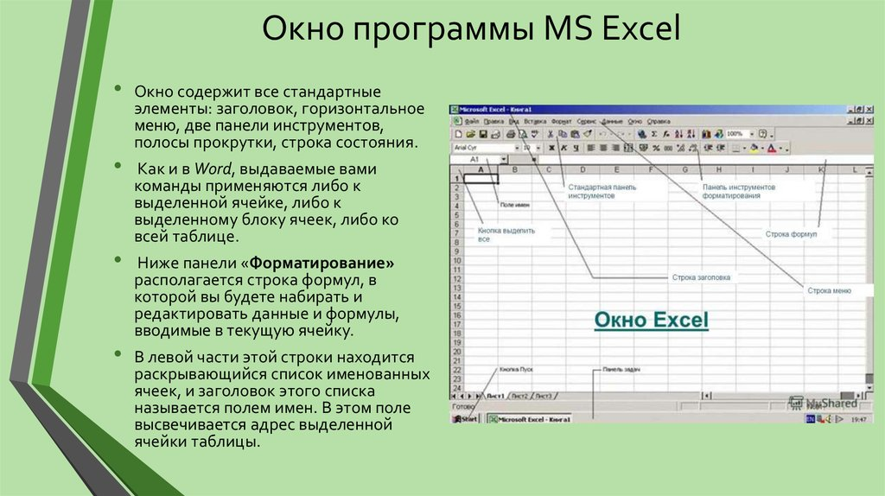

Возможности MS Excel
В MS Excel можно быстро обрабатывать большие объемы информации, создавать наглядные отчеты и оптимизировать рутинные процессы.
Самостоятельно изучать Excel — порой сложно и совершенно непонятно. Автоматизировать рутинные процессы за две недели вы научитесь на курсе «Excel и Google-таблицы: от новичка до эксперта» от Академии Eduson: у вас будет личный наставник, который поможет с каждым домашним заданием и даст рекомендацию по применению таблиц в вашей работе.

Типы данных в Excel
В Excel работают с различными типами данных:
- Числовые: целые числа, дроби, проценты, денежные суммы и т.д.
- Текстовые: названия, описания, комментарии, любая алфавитно-цифровая информация.
- Даты и время: удобный формат для работы с временными промежутками, сроками, расписанием.
- Логические значения: ИСТИНА (TRUE) или ЛОЖЬ (FALSE) для проверки условий.

Функции Excel и их применение
Excel предлагает огромную библиотеку встроенных функций
для решения разнообразных задач. Например:
- СУММ, СРЗНАЧ, МИН, МАКС для статистических расчетов.
- ВПР для поиска значений в таблицах.
- ЕСЛИ для проверки условий.
- ДАТА, ДЕНЬ, МЕСЯЦ, ГОД для работы с датами.
- Другие функции для математических вычислений, работы с текстом, финансового анализа.
Освоив основные функции, вы существенно ускорите анализ данных и автоматизируете рутинные операции. А комбинируя разные функции, сможете решать и более сложные задачи.

Преимущества использования Excel
С помощью Excel вы сможете:
- Навести порядок в своих данных. Создадите структурированные таблицы, в которых каждый элемент будет находиться на своём месте.
- Забыть о рутине и сэкономить время. Используя готовые функции или написав макросы для повторяющихся задач, вы запустите их выполнение одним нажатием кнопки.
- Превратить цифры в иллюстрации. Сможете создавать наглядные диаграммы и графики, которые эффектно визуализируют тренды и быстро доносят ключевые идеи.
Применять полученные навыки можно в любой сфере: и при планировании семейного бюджета, и для анализа продаж в компании.

Основные операции с таблицами
- Создание и редактирование таблиц. Быстрый ввод данных, вставка и удаление строк и столбцов.
- Форматирование. Оформление таблиц, изменение внешнего вида ячеек, выделение информации.
- Сортировка. Упорядочивание данных по возрастанию, убыванию, алфавиту и т.д.
- Фильтрация. Выборка нужных данных по заданным критериям.

Как работать в Excel: основные понятия
С чего начать изучение Excel? Давайте разберёмся в основных элементах интерфейса и базовых операциях.
Интерфейс Excel включает в себя главное окно программы, панель инструментов с вкладками и командами, рабочие листы с ячейками, куда вы будете вводить данные. На листе Excel ячейки организованы в виде таблицы из строк и столбцов. Каждая ячейка имеет свой уникальный адрес, состоящий из буквы столбца и номера строки (например, A1 или C24).
Чтобы создать таблицу, нужно ввести данные в ячейки. Просто щелкните на нужную ячейку и начинайте печатать. Когда внесёте значения, то сможете отформатировать их: выбрать подходящий числовой формат (валюта, дата, процент и т.д.), изменить шрифт и цвет, добавить границы и заливку. Excel позволяет оформить таблицу так, чтобы она была не только наглядной, но и презентабельной.

Горячие клавиши Excel
Вы будете работать в несколько раз быстрее, если изучите горячие клавиши Excel. Вот таблица самых полезных шорткатов, которые пригодятся начинающим:
- Ctrl + C — копировать
- Ctrl + X — вырезать
- Ctrl + V — вставить
- Ctrl + Z — отменить последнее действие
- Ctrl + B — полужирный шрифт
- Ctrl + I — курсив
- Ctrl + U — подчеркивание
- Shift + F11 — вставить новый лист
- Alt + F1 — создать диаграмму из выделенного диапазона
- Ctrl + PageDown — перейти к следующему листу
- Ctrl + PageUp — перейти к предыдущему листу
- Ctrl + Home — перейти в начало листа
- Ctrl + End — перейти в последнюю ячейку с данными
- Ctrl + Shift + $ — выделить столбец
- Ctrl + Shift + % — выделить строку
Запомнив эти и другие сочетания, вы сможете полностью отказаться от мыши и перемещаться по таблицам, листам и меню исключительно с клавиатуры. Это не только быстро, но и удобно, ведь руки всё время остаются в одном положении.

Профессии, в которых понадобятся знания Excel
Освоив базовые навыки работы в Excel, вы откроете для себя множество карьерных возможностей. Ведь это один из универсальных инструментов, который ценится практически в любой профессии, связанной с данными и аналитикой. Давайте рассмотрим несколько примеров.

Финансовый аналитик
Финансовые аналитики используют электронные таблицы для сбора и анализа финансовой информации, составления отчётов, прогнозирования и моделирования. Для входа в профессию обычно требуется продвинутый уровень владения Excel, включая знание сложных формул, функций и макросов.

Маркетолог
Маркетологи работают с большими объёмами данных о клиентах, продажах, рекламных кампаниях. Excel помогает сводить данные воедино, сегментировать аудиторию, анализировать эффективность каналов и строить прогнозы.

Менеджер проекта
В проектном управлении Excel используется для планирования задач, распределения ресурсов, отслеживания прогресса и бюджета. Даже если в компании внедрена специализированная система управления проектами, Excel часто служит удобным инструментом для быстрых расчетов и визуализации.

HR-специалист
В управлении персоналом Excel незаменим для ведения баз данных сотрудников, расчёта зарплат и компенсаций, анализа показателей эффективности и текучести кадров. HR-специалисту достаточно базового уровня владения Excel, но для продвинутой аналитики может потребоваться освоить сводные таблицы и функции ВПР.

Бизнес-аналитик
Использует Excel для сбора и обработки данных из разных систем, проведения what-if анализа, расчета KPI и создания дашбордов. Для работы бизнес-аналитиком нужен продвинутый уровень владения Excel, сопоставимый с уровнем финансового аналитика. Подробнее об этой профессии мы рассказали в статье «Кто такой аналитик данных и что он делает».

Продакт-менеджер
В сфере управления продуктами Excel помогает анализировать метрики использования, выручку и затраты, приоритизировать фичи в бэклоге, строить роадмапы и контролировать жизненный цикл продукта.

Бизнес-консультант
Независимо от отрасли, в которой работает бизнес-консультант, Excel будет одним из его основных инструментов. С его помощью собираются и анализируются данные клиентов, оформляются результаты исследований, строятся финансовые и операционные модели.

Источники:

https://yandex.ru/images/search?from=tabbar&img_url=https%3A%2F%2Fimages.squarespace-cdn.com%2Fcontent%2Fv1%2F54412118e4b03de3b6796773%2F1533807965665-4U4DGL65ZJIOLM6G1NWI%2F5326405_xlarge.jpg&lr=217181&pos=0&rpt=simage&text=Храм%20Василия%20Блаженного%20(Покровский%20собор)%3A

https://yandex.ru/search/?text=александровский+сад&lr=139142&query_source=voice

https://yandex.ru/images/search?img_url=https%3A%2F%2Fold.marfamaria.ru%2Fupload%2Fiblock%2F3af%2Fquestivity_staryi_arbat_photo1.jpeg&lr=139142&pos=0&rpt=simage&source=serp&text=старый%20арбат%20москва,

